
实验报告
EXPERIMENT REPORT

课程名称： 计算机网络
课 程 号： GX08803
授课教师： 周杰

学 号： 20201008334
姓 名： 史万锐
学 院： 信息科学与技术学院

- 实验目的
通过本实验,让读者学会给计算机和交换机配置IP地址、子网掩码、默认网关等,为后续的实验做准备。由于本软件模拟的是Linux环境,故其计算机的IP地址等配置方式与微软操作系统完全不同,这点请读者注意。
- 实验拓扑图
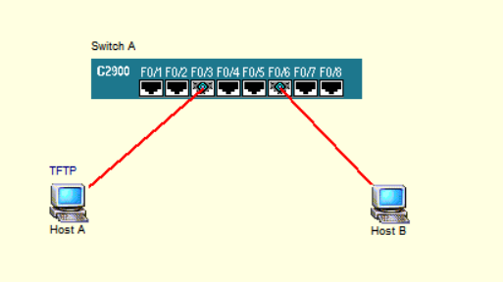
图1.14
- 实验步骤
- 添加网络设备
按照图1.14布置好实验设备,并连好线。先单击交换机Switch A的某一端口,然后单击计算机就可以连线,但是反过来就不行。按右键可以删除设备。
- 配置计算机Host A
双击图1.14的计算机HostA,系统自动弹出计算机的命令行配置窗口,窗口标题为PCA,冒号及其左边为系统自动显示,不需要人工输入。在弹出的窗口中输入以下部分,用户名和口令为系统默认的,不可随意输人,任何时候输入“?”都可以得到帮助提示,参考命令如图1.15所示。

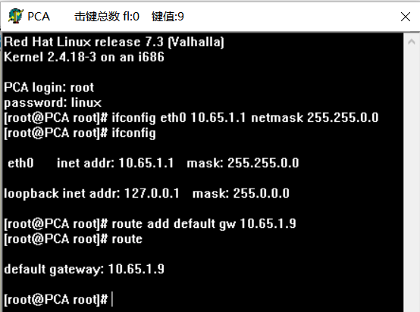
图1.15
- 配置计算机Host B
双击图1. 14中的计算机Host B,系统自动弹出计算机的命令行配置窗口,窗口标题为PCB,冒号及其左边为系统自动显示,不需要人工输人。在弹出的窗口中输入以下命令,用户名和口令为系统默认的,不可随意输人，任何时候输人“?”可以得到帮助提示，参考命令如图1.16所示。
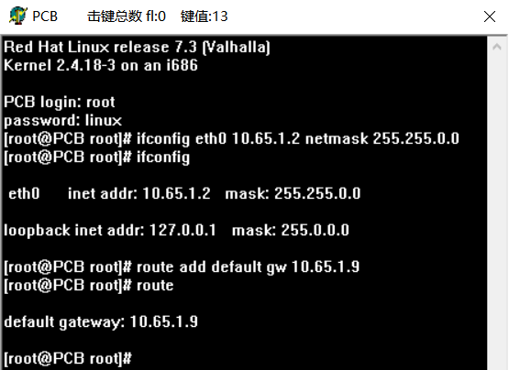
图1.16
图1. 16中有配置网关的命令( route add default gw),这里只是说明设置网关的方法，关于它的实际意义在后面实验中才能体现。
- 查看两台计算机之间的连通性
双击图1.14中的计算机Host A,进人其命令行输人窗口,输入以下命令，如图1.17所示。
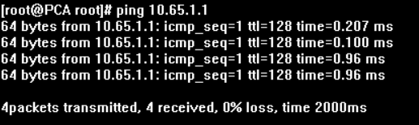
图1.17
测试结果是“通”的,因为发送了4个数据包,回收到4个数据包,包丢失率为零。图1. 17的命令是测试自己,也叫回环测试,--般情况下都是通的。下面命令测试与HostB之间的连通性。
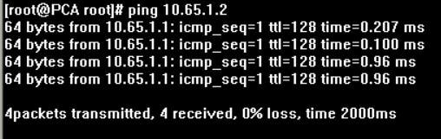
结果为“通”。
再次双击图1.14中的计算机Host B,在弹出的Host B的命令行窗口PCB中输人以下命令。
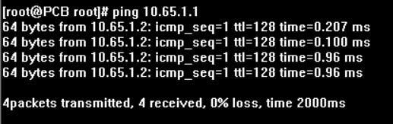
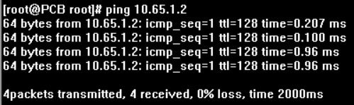
结果都为“通”
可见,交换机不用做任何设置就可以让两个计算机连通。交换机默认状态是所有端口全在VLAN1(虚拟局域网),可以替代HUB(集线器)使用,交换机的端口独享带宽。关于VLAN的概念在后面章节介绍。
- 查看计算机与网关之间的连通性
双击图1.14中的计算机HostA,在弹出的命令行输入窗口PCA中输人以下命令。
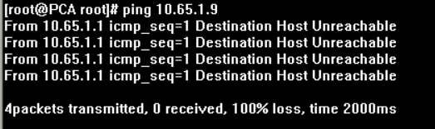
测试结果是“不通”的,如图1. 18所示,包丢失率为百分之百(100% loss)。
双击图1.14中的计算机HostB,在弹出的命令行输入窗口PCB中输人以下命令。
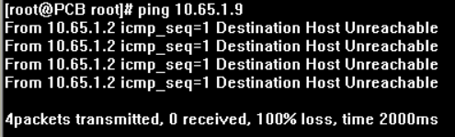
测试结果也是“不通”的。原因是网关设备不存在，故连不通。
- 配置交换机SwitchA
双击图1.14中的交换机SwitchA,系统自动弹出交换机的命令行输入窗口SWA,在该窗口中输人以下命令,初始情况下系统没有登录密码。
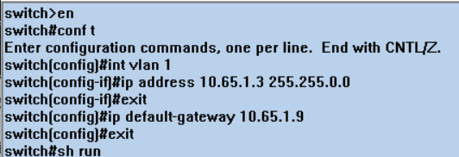
查询结果显示如下：
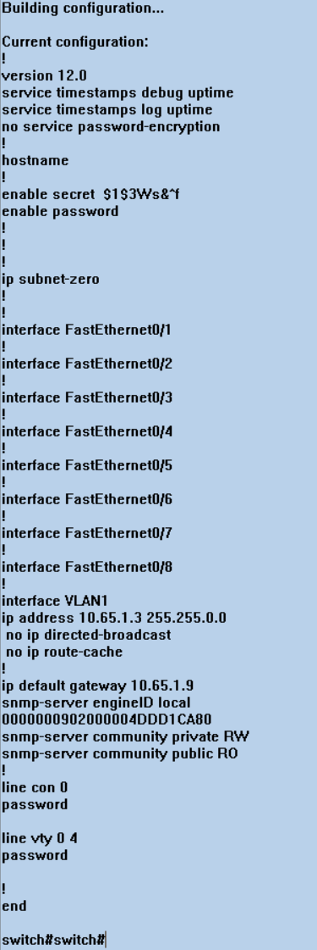
- 从交换机处测试连通情况
双击图1. 14中的交换机Switch A,在弹出的交换机命令行输人窗口SWA中输人以下命令。
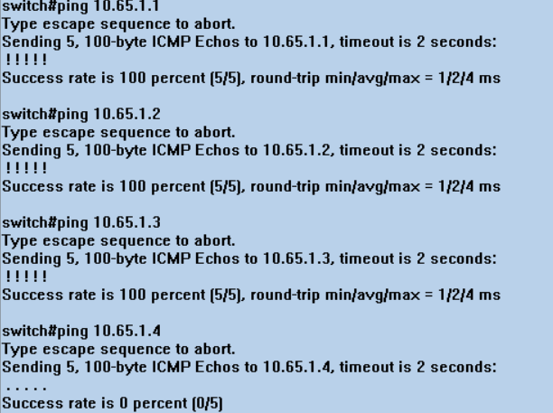
结果为通，通，通，不通。
交换机与两台计算机之间应该是“连通”的。
设置交换机的IP地址,一般是做远程管理用，即用Telnet远程登录到交换机进行配置或管理。至于交换机的网关,则是为了提供从交换机连接到其他网络设备的路由,由于不存在网关设备,所以,从交换机到网关设备也是“不通”的,如在交换机SwitchA的命令行窗口中输人以下命令。
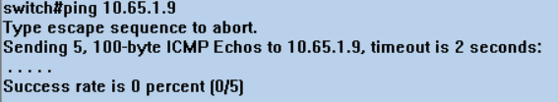
- 测试计算机HostA与交换机之间的连通性
双击图1.14中的计算机HostA,在其弹出的命令行窗口PCA中输人以下命令。
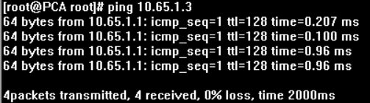
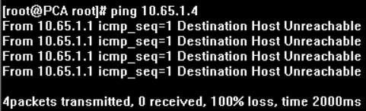
分别为通，不通。
- 修改HostB的IP地址
将HostB的IP地址修改为不同网段(相当于另一个局域网)的一个IP地址,如假设为10. 66. 1.2,再测试PCA与PCB的连通性。
- 双击图1.14中的计算机Host B,在其弹出的命令行输人窗口PCB中
人以下命令。
- 双击图1. 14中的计算机Host A,在其弹出的命令行配置窗口PCA中输
入以下命令。
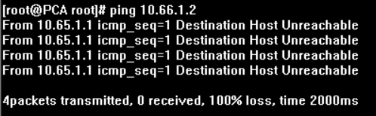
- 再在Host B的命令行窗口PCB中修改Host B为相同网段的一个IP地
如10.65.1.4,参考命令如下。
(4)再从PCAPingPCB。双击图1.14中的计算机HostA,在其弹出的命令窗
口PCA中输人以下命令。
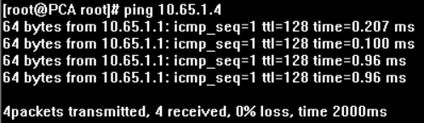
结果为通。可见只有网络号相同的情况下,才可以相互ping通。
- 断开交换机Switch A与计算机Host B的连线
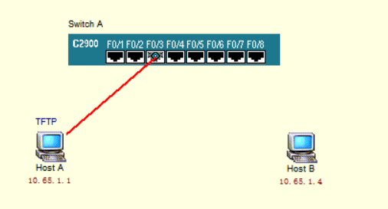
单击交换机F0/6端口即可断开交换机SwitchA与HostB的连线。检验此时的连通情况，需再进行如下操作。双击图1.14中的计算机Host A,在其弹出的命令行配置窗口PCA中输入以下命令。
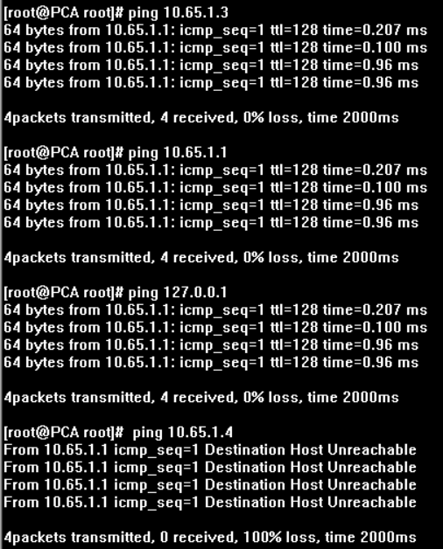
结果为 通，通，通。不通。符合逻辑。

